Osnovna škola Ivane Brlić Mažuranić, Koška

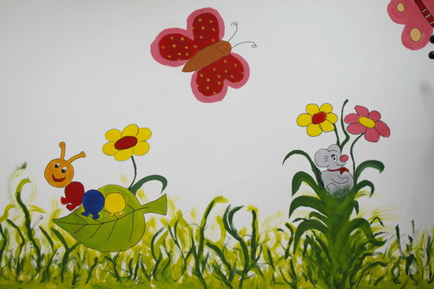

U šesnaestom broju možete pročitati:

GLAZBENICI ROĐENI U OŽUJKU:
- Antonio Vivaldi
- Johann Sebastian Bach
- Joseph Haydn

IN MEMORIAM:
- Tomislav Ivčić
- Ivo Robić

GLAZBENA PREMIJERA:
- P. I. Čajkovski: Labuđe jezero

Glazbenici rođeni u ožujku:
Preporuka za slušanje!
- Antonio Vivaldi: 4 godišnja doba
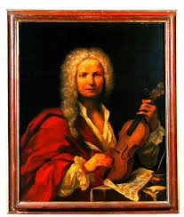

Antonio Vivaldi
(4. ožujka 1678., Venecija- 28. srpnja 1741., Beč )
Antonio Vivaldi zaređen je za svećenika, no službu je ubrzo napustio, pretpostavlja se, iz zdravstvenih razloga. Imao je astmu i svakim napadajem gušenja morao je prekinuti Božju službu. Drugo objašnjenje njegovog prekida svećeničke službe govori da je za vrijeme mise iznenada otišao u sakristiju zapisati temu fuge koja mu je sinula za vrijeme služenja. Bio je uhvaćen na djelu i inkvizicija ga je proglasila luđakom te mu zabranila služenje mise zauvijek. Nakon toga se ozbiljno počeo baviti skladanjem i sviranjem, te se glas o njegovoj genijalnosti proširio izvan grada, pa i države. Glazbenici su ga posjećivali kako bi dobili zapise njegovih skladbi. Postao je europska zvijezda i često je nastupao kao cijenjeni virtuoz. A onda je uslijedio preokret u njegovu životu...
Na jednoj večeri posvećenoj njegovoj glazbi, umjetnik se odlučio izvesti svoja već izvođena djela, umjesto novih skladbi. Publika nije bila zainteresirana i nakon te večeri njegova popularnost je nestala. Kažu da je te noći nestao i ugled skladatelja kojem se divila cijela Europa. Napušten i zaboravljen od svih, umro je u Beču, te je pokopan na bolničkom groblju u grobnicu za siromahe.
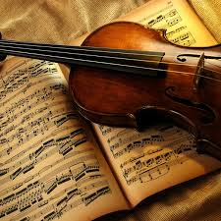
Zbog svog kratkotrajnog svećeničkog iskustva i crvene kose stekao je nadimak Riđokosi svećenik.
Preporuka za slušanje!
- J. S. Bach: Suita za čembalo u G - duru

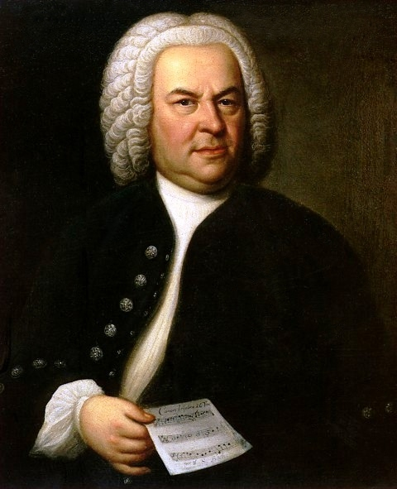
Johann Sebastian Bach
(21. ožujka 1685., Eisenach – 28. srpnja 1750., Leipzig)
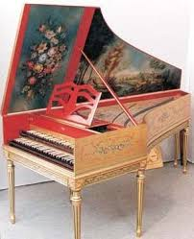
Bach se smatra jednim od najvećih skladatelja svih vremena. Njegova se djela odlikuju intelektualnom dubinom, tehničkom zahtjevnošću i umjetničkom ljepotom.
Utjecao je na sve europske skladatelje. Najviše je pisao za orgulje i čembalo.
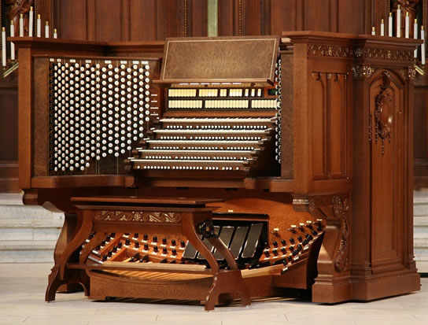

Djela:
- Brandenburški koncerti,
- Varijacije Goldberg,
- Engleske suite,
- Francuske suite,
- Partite,
- Dobro ugođen glasovir,
- Misa u h-molu,
- Muka po Mateju,
- Glazbena žrtva,
- Umjetnost fuge,
- Sonate i partite za violinu solo,
- Suite za violončelo,
- više od 200 kantata i isto toliko djela za orgulje.
J. S. Bach i slavni Georg Friedrich Händel, koji su rođeni iste godine, nikada se u životu nisu sreli!
Bach se dva puta ženio i imao ukupno 20 djece. S prvom suprugom imao je 7 djece, od čega je 4 doživjelo odraslu dob, a s drugom suprugom imao je 13 djece. Sva Bachova djeca bila su glazbeno nadarena, a kao i istaknuti glazbenici najpoznatiji su: Carl Philipp Emanuel Bach, Johann Christian Bach, Wilhelm Friedemann Bach.
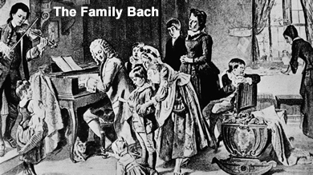

Preporuka za slušanje!
- J. Haydn: Carski kvartet

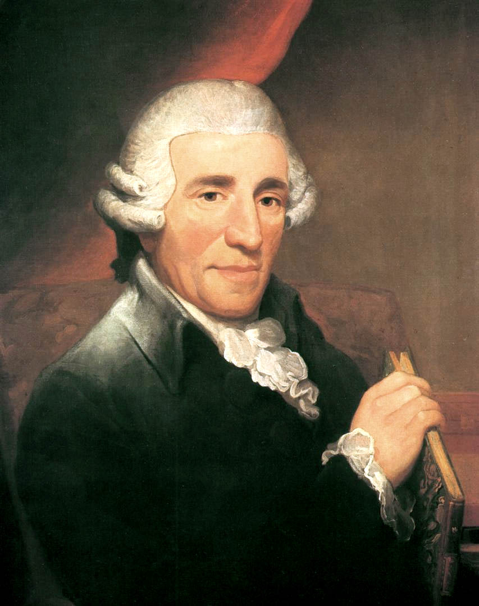
Joseph Haydn
(31. ožujka 1732., Rohrau - 31. svibnja 1809., Beč)
Bio je samouki glazbenik, i prema njegovim vlastitim riječima, "odrezan od svijeta i prisiljen da postane originalan".
"Dobri tata Haydn", kako su ga nazivali, bio je čuvar klasične tradicije i prvi skadatelj „Bečkog trolista“. Bio je Mozartov prijatelj i učitelj mnogih glazbenika svoga doba. Poštovan i popularan za života, nakon smrti je pao u zaborav.
U 20.-tom stoljeću ponovo je otkriven kao izvor nepresušne dobre glazbe. Haydn je ostavio jedan od najbogatijih opusa u povijesti glazbe.
Djela:
- 108 simfonija,
- 24 klavirska koncerta,
- 5 koncerata za violončelo,
- mnoštvo komornih skladbi za različite instrumente i ansamble,
- tridesetak opera,
- oratoriji,
- mise,
- kantate,
- razvio je klavirsku sonatu, gudački kvartet i simfoniju.
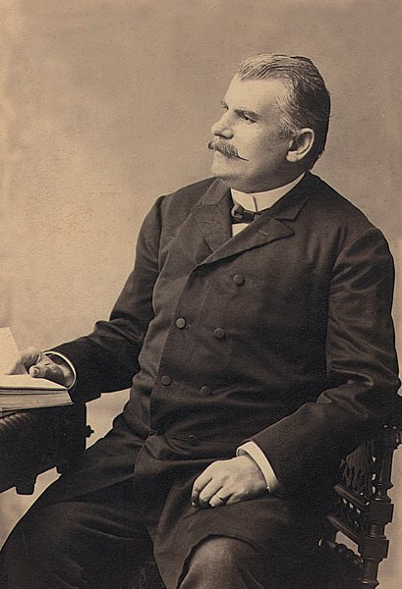
Smatra se da je Haydn bio hrvatskog podrijetla!
Hrvatski muzikolog Franjo Kuhač prvi je uočio hrvatske narodne napjeve u Haydnovoj glazbi . Kuhač ih je sakupio i objavio:
- tema finala 104. simfonije (Londonske) - Oj, Jelena, Jelena, jabuka zelena;
- tema finala 103. simfonije - Divojčica potok gazi;
- Cassation u G-duru - Nikaj na svetu lepšega ni, nego gorica kad nam rodi.

Carski kvartet danas je njemačka nacionalna himna. Kuhač je melodiju teme zapisao kao vrlo stari napjev Stal se jesem rano jutro malo pred zoru podrijetlom iz Marije Bistrice, Sv. Ivana Zeline, Međimurja i Gradišća.
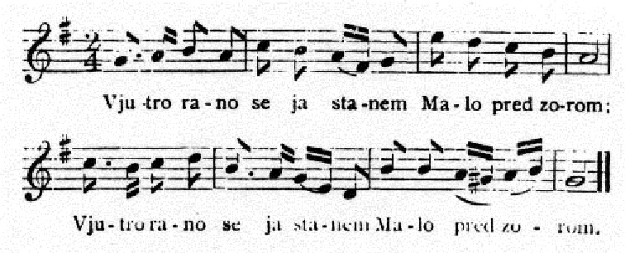
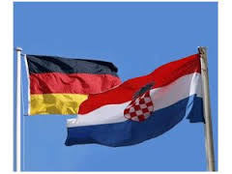

In memoriam:
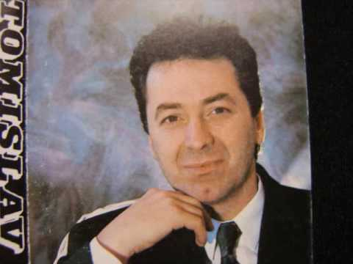

Tomislav Ivčić
(Zadar, 6. siječnja 1953. – Zagreb, 4. ožujka 1993.)
Rođeni Zadranin, bio je jedan od najpoznatijih hrvatskih pjevača i skladatelja svog vremena, zahvaljujući brojnim nastupima nafestivalima zabavne glazbe 1970-ih godina na dalje.
Tijekom glazbene karijere proslavio se brojnim uspješnicama, uglavnom inspiriranim dalmatinskim folklorom, ali i obradom poznatih talijanskih canzona.
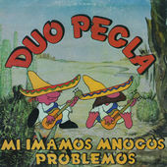
U svojoj je bogatoj pjevačkoj i skladateljskoj karijeri napisao preko 200 pjesama i tekstova te snimio 23 albuma koji su prodani u 2,5 milijuna primjeraka.
Među najpoznatijim pjesmama su: "Otrov s tvojih usana", "Kalelarga", "Stop The War In Croatia" i "Večeras je naša fešta".
Zajedno s Mladenom Grdovićem nastupa kao "Duo Pegla". "Duo Pegla" izdaje kazetu koja se prodaje u rekordnih četristo tisuća primjeraka.
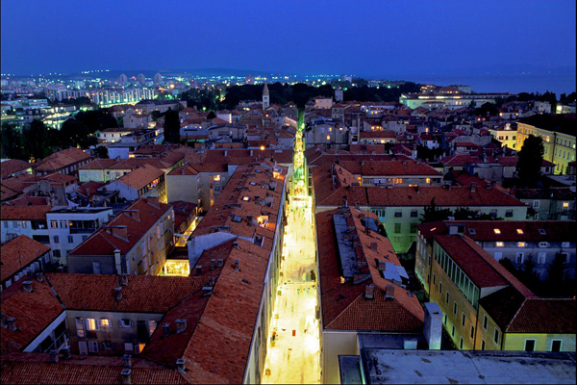
Tijekom Domovinskog rata u Hrvatskoj, Ivčić je skladao i otpjevao pjesmu na engleskom jeziku "Stop the War in Croatia".
1990.godine postaje članom Hrvatske demokratske zajednice, za koju se u veljači 1993. i kandidira za zastupničko mjesto u Hrvatskom saboru koje na izborima i osvaja.
Nekoliko tjedana prije stupanja na navedenu dužnost i kratko nakon intervjua u tjedniku "Globus", pogiba u prometnoj nesreći u Zagrebu u kojoj je poginulo još troje ljudi. Pokopan je na zagrebačkom groblju Mirogoj.
Jedan od većih uspjeha svakako je njegova pjesma "Večeras je naša fešta", koja je postala svojevrsna himna Dalmacije i često se izvodi i pjeva na feštama, ali i prilikom proslavljanja pobjeda i priznanja dalmatinskih sportaša i sportskih klubova.
Zadranima je posebno poznata Ivčićeva pjesma Kalelarga – pjesma kojom je opjevao zadarsku glavnu ulicu.

Kalelarga

Sa dragom kod četiri kantuna
kroz tihu varoš proći bi zna,
na rivu ili uz Donat stari
dok tiho, tiho sniva Zadar grad!

Ali vrime neumorno ide
i ja sad moran na drugu stranu poć,
da mi je sada sa mojom klapom
zapivat tiho za laku noć!

Kalelarga, Kalelarga,
Kalelarga moja radosti,
tu san proveo najljepše dane
moje mladosti!

Lipi moj grade uvik te se sitin,
i pismu ovu poklanjam ti ja,
neka je mladost zapiva s tobon
kada vec ne mogu ja!

Preporuka za slušanje!
- Ivo Robić: Mama Juanita

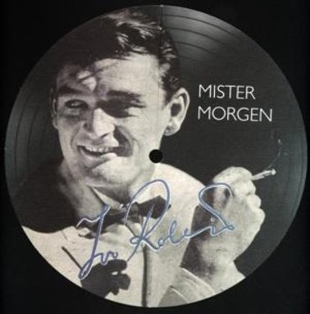
Ivo Robić
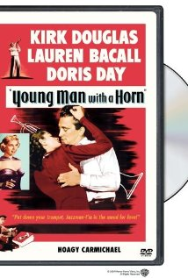
(Garešnica, 28. siječnja 1923. − Rijeka, 9. ožujka 2000.)

Bio je popularni hrvatski pjevač zabavnih melodija, pionir zabavne glazbe, i prvi koji je napravio i veliku međunarodnu karijeru.
Ploču Morgen, prodao je u preko milijun primjeraka tako da ga od tad zovu Mister Morgen, ona je i danas najveći komercijalni uspjeh koji je neki naš glazbenik postigao.

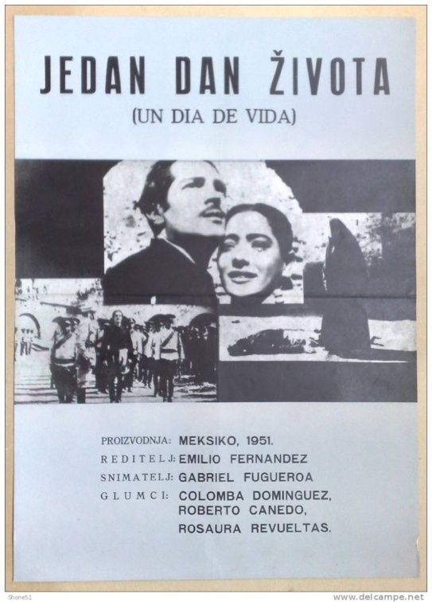

Istovremeno s inozemnom Robić je uspješno gradio i karijeru u vlastitom dvorištu. Robić je bio radijska zvijezda 1950-ih , svako malo bi se čuli njegovi prepjevi tada popularnih hitova; Mama Juanita (iz filma Jedan dan života), S pjesmom u srcu (iz filma Mladić s trubom).
Negdje u to vrijeme obnovio je suradnju sa skladateljem i tekstopiscem Marijom Kinelom, pa su izbacili domaće uspješnice; Uzalud plačeš, Ko divan san, Čežnja i Jadran u noći (1953.), Samo jednom se ljubi (1956.), Srce laku noć (1956.). Tad se počinju rađati i brojni domaći festivali.
Na prvom Zagrebfestu 1953. Robić je uz Rajku Vali jedini pjevač, pobjedio je s pjesmom Ljube Kuntarića Ta tvoja ruka mala, koja je prvo postala veliki radijski (a tek potom i diskografski hit).
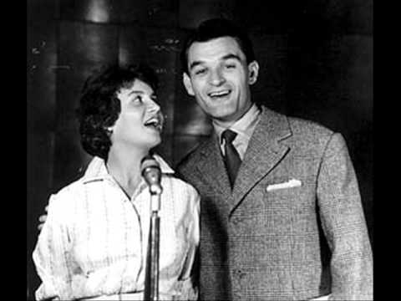
Potom slijedi uspjeh na prvom Opatijskom festivalu 1958. na kojem je pobijedio otpjevavši pjesmu Mala djevojčica(Vandekar, Ruben) u duetu s tada malom djevojčicom Zdenkom Vučković. Ta pjesma se doista nije skidala s radio programa ondašnjih godina, uz pjesmu Tampico Rajke Vali i poneki duet Robića i Rajke Vali (Baš je divan sunčan dan, Tvoj, Srček dela tika taka) to se vrtljelo po cijeli dan.
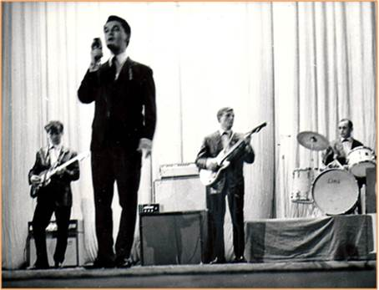

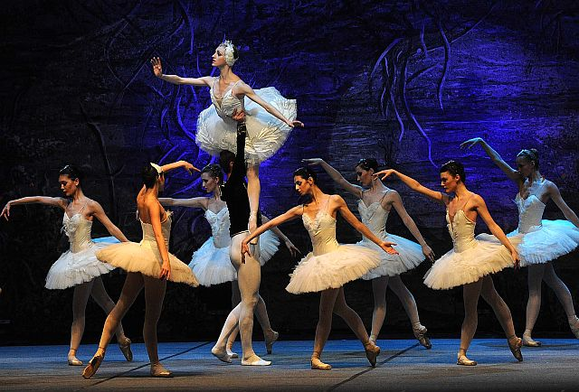
Glazbena premijera:

P. I. Čajkovski: Labuđe jezero
(4. ožujka 1877.)
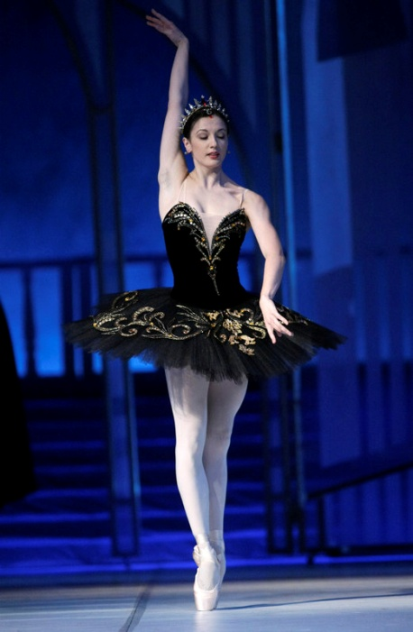
Čajkovski je glazbu za balet u 4 čina napisao po narudžbi Boljšoj teatra za honorar od 800 rubalja.
Koreografiju za premijeru napravio je Vaclav Reisinger, tadašnji balet majstor Boljšoj teatra. Premijera nije baš dobro prošla, ali se balet održao na repertoaru tog teatra do 1883. g. nakon ukupno 41 izvedbe.

Sadržaj baleta:
Uskoro kraljica pripremi dvorski bal kako bi Sigfrid upoznao buduću suprugu, ali on misli samo na Odette. Na bal stižu prerušeni Rotbart i njegova kći Odille, koja je preuzela lik Odette. Očarani Sigfrid pleše s Odille, misleći da je to Odette i objavljuje vjenčanje. No, uskoro se prijevara otkrije, a Sigfrid očajan žuri na jezero kako bi ispravio svoju pogrešku i vratio Odette. Na jezeru Rotbart izaziva oluju s kojom stiže i Sigfrid, odlučan uništiti čarobnjaka. Princ ubije čarobnjaka i oslobađa labudice, kao i svoju voljenu Odette. Čarobnjak Rotbart oteo je princezu Odette i druge djevojke. Oduzeo im je ljudski lik i pretvorio ih u labudice koje samo noću ponovno postaju djevojke. Odette na jezeru susreće princa Sigfrida te počinje njihova ljubavna priča. Odaje mu tajnu da će Rotbartova čarolija nestati ako ona sretne čovjeka koji će je iskreno ljubiti i nikada je neće iznevjeriti. Zaljubljeni Sigfrid se zaklinje na vjernost.
- U nekim verzijama kraj baleta nije sretan, jer je unatoč oslobođenju labudica Sigfrid poginuo i tako bio kažnjen za svoju nevjeru.
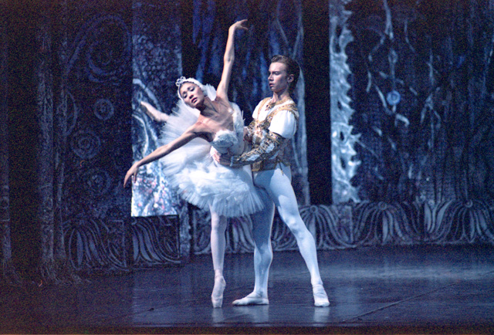

Iz raznih internetskih izvora, glazbene novine uredile su:
- Patricija Peša
- Viktorija Kovačević
• Prof. Katarina Josipović

Glazba vodi k unutarnjoj skladnosti!
Konfucije

